Урок биологии по теме "Органы выделения". 7-й класс

"Чтобы переваривать знания, надо поглощать их с аппетитом" сказал однажды французский писатель Анатоль Франс. Давайте сегодня на уроке будем следовать этому совету: будем активны, внимательны, с удовольствием работать и поглощать знания.
Основным свойством всех живых организмов является процесс обмена веществ. А составной частью этого процесса является удаление различных продуктов распада.
Выделение - это процесс освобождения организма от конечных продуктов распада.
А какие вещества необходимо удалить из организма? (углекислый газ, непереваренные остатки пищи, жидкие, образовавшиеся в процессе жизнедеятельности).
Рассмотрим, как решается вопрос об удалении продуктов распада у животных разных систематических групп.
Основные понятия.
Осморегуляция - удаление из клетки или организма излишнего количества воды.
Диффузия - распространение вещества из зоны большей концентрации в зону с меньшей концентрации.
Осмос - движение растворителя (воды) из зоны большей концентрации в зону меньшей концентрации через проницаемую мембрану.
В процессе урока заполняем таблицу:
Обзор органов и процессов, участвующих в выделении.

Систематическая группа животных | Органы и процессы, участвующие в выделении | Механизм выделительной системы
1 Простейшие | Сократительные вакуоли | Путем диффузии и осморегуляции

.
Выделительными органеллами простейших являются сократительные вакуоли. Кроме функции выделения накапливающихся в цитоплазме жидких продуктов метаболизма (обмена веществ), сократительная вакуоль освобождает простейшее от избытка воды, поступающей из окружающей среды в его тело. Т.е. уже у простейших функция экскреции объединяется с функцией осморегуляции, или поддержания постоянства внутренней среды организма. Морские простейшие, кроме инфузорий, и паразитические формы лишены сократительных вакуолей. Жидкие продукты обмена веществ выводятся у них диффузно всей поверхностью тела.
Кишечнополостные - не имеют специальных органов для выделения и осморегуляции. Основные продукты обмена- углекислый газ, аммиак путем диффузии выходят из клеток прямо в воду .
Плоские черви. У плоских червей впервые появляется специализированная система выделения, которая представляет собой тонкие извилистые трубочки или канальцы- протонефридии, главная функция которых - осморегуляция.
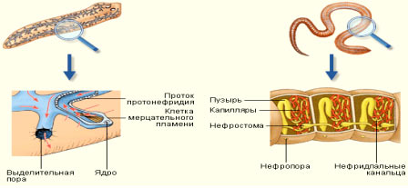
Отдельный протонефридии состоит из множества ветвящихся канальцев, заканчивающихся выделительной порой. Ненужная жидкость из клеток диффузно поступает вначале в клетки мерцательного эпителия, затем проникает в канальцы, а из них удаляется из организма через пору.
Продолжим заполнение таблицы.

Тип плоские черви | Извитые канальцы | Протонефридиальный тип

Кольчатые черви
Основным признаком кольчатых червей является сегментированность тела. Органами выделения являются нефридии. Они расположены в каждом сегменте и попарно так, что каждый нефридий начинается в одном сегменте, а заканчивается выделительным отверстием в следующем.
Тип членистоногие.
Членистоногие приспособились к жизни в самых разнообразных местообитаниях, поэтому механизмы выделения и осморегуляции весьма разнообразны.Одна из проблем жизни на суше - предотвращение потери воды. Для этого у насекомых имеется непроницаемая кутикула, состоящая из хитина, уменьшающая испарение воды с поверхности тела. У насекомых проблема выделения решается за счет специализированных органов - мальпигиевых трубочек, которые образуют и выделяют почти нерастворимый продукт - мочевую кислоту. Мальпигиевы сосуды представляют собой трубочки, лежащие вдоль кишечника. Одним концом они слепо замкнуты, а другим открываются в кишечник.
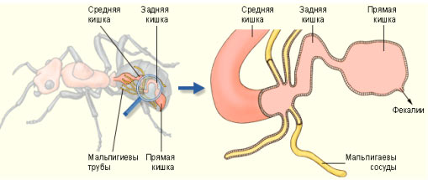
Выделительная система позвоночны животных характеризуется дальнейшим усложнением.
Надкласс рыбы.
Выделительная система позвоночных представлена парными почками, которые выделяют из крови жидкие продукты жизнедеятельности, когда она доходит через них по капиллярам. От каждой почки отходит по мочеточнику, которые открываются в мочевой пузырь. Из мочевого пузыря продукты обмена удаляются через мочеиспускательный канал. Почки состоит из сети многочисленных почечных канальцев, пронизанных густой сетью капилляров. За счет диффузии жидкие продукты жизнедеятельности из крови поступают в почки.
Выделительная система рыб представлена двумя лентовидными красно - бурыми туловищными почками, расположенными в полости тела между плавательным пузырем и позвоночником, от которых отходят два мочеточника. Кровь приносит продукты распада и по мочеточникам моча стекает в мочевой пузырь, а из него удаляется наружу через особое отверстие позади анального.
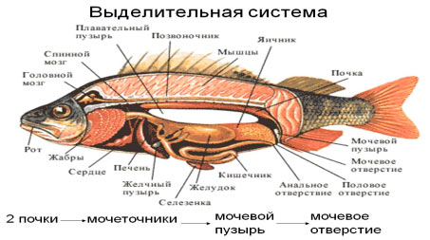

Выделительная система земноводных и пресмыкающихся.Так как кожа земноводных голая, через нее тело животных по законам осмотического давления из окружающей среды проникает большое количество воды Ее избыток удаляется благодаря выделительной системе.
У земноводных туловищные почки расположены в полости тела по бокам позвоночника. Из почек моча выводится через мочеточники, впадающие в клоаку и накапливаются в мочевом пузыре Лягушка может терять ежесуточно с мочой и кожей до 1/3 массы тела.
У пресмыкающихся, в связи с возникшей потребностью экономить воду, а не постоянно выводить ее излишки, произошли существенные изменения. Туловищные почки заменились тазовыми. Отличие в том, что они отличаются меньшей фильтрационной поверхностью. Конечными продуктами обмена является мочевая кислота..
Выделительная система птиц и млекопитающих
Органы выделения- тазовые почки. Мочевого пузыря у птиц нет, так как накопление мочи в мочевыводящих путях увеличивало бы массу тела. Птицы в полете.
У Млекопитающих, как и у всех амниот, имеются тазовые почки. Кровь поступает в почки по почечным артериям из спинной аорты. После очистки кровь возвращается в заднюю полую вену по почечным венам.
таблица
Классы позвоночных животных | Органы выделительной системы
Рыбы | Туловищная почка - мочеточник - мочевой пузырь- мочеиспускательный канал
Земноводные | Туловищная почка - мочеточник - клоака - мочевой пузырь
Пресмыкающиеся | Тазовая почка - мочеточник - клоака - мочевой пузырь
Птицы | Тазовая почка - мочеточник - клоака
Млекопитающие | Тазовая почка - мочеточники - мочевой пузырь - мочеиспускательный канал

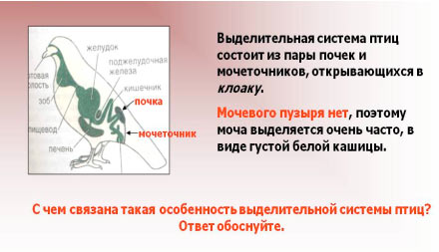
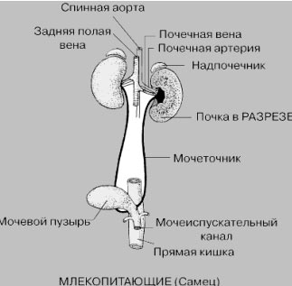
Таким образом, эволюция выделительной системы шла по пути создания специализированных органов, обеспечивающих удаление из организма ненужных, вредных веществ, которые образуются в процессе жизнедеятельности.

Тестирование:
1 Какова функция сократительной вакуоли простейших:
А- удаляет непереваренные остатки пищи
Б- удаляет избыток воды и вредные продукты обмена,
В- накапливает запасные питательные вещества.
2. Что из нижеперечисленного не входит в состав выделительной системы планарии:
А- клетки звездчатой формы с ресничками,
Б- каналы, отходящие от звездчатых клеток,
В- глотка.
3.У майского жука от кишечника отходит пучок из нескольких полых тонких трубочек, которые на вершине полые, а начальными участками открываются в кишечник. Как называются эти трубочки:
А-Трахеи,
Б- Мальпигиевы сосуды,
В-микроворсинки
4. Какова функция Мальпигиевых сосудов:
А- переваривание пищи,
Б- всасывания продуктов пищеварения,
В- выделение вредных и ненужных продуктов обмена веществ.
5. Куда у прыткой ящерицы открываются мочеточники:
А- наружу,
Б- в клоаку,
В- в мочевой пузырь.
6. В виде какого химического соединения удаляются конечные продукты азотистого обмена у многих пресмыкающихся:
А- аммиак,
Б- мочевая кислота
В- мочевина.
Дом зад. П 42.
ответы теста прислать мне на электронную почту 1822000235@edu.tatar.ru или на ватсап

